

دانشكده شيمي

دانشگاه صنعتي شريف

**سمینار یک کارشناسی ارشد**

**ظهور کایرالیتی در علم نانو**

**ارائه دهنده :**

**نام اساتيد راهنما:**

**تاريخ: فقط فارسي**

**زمان: فقط فارسي**

**مكان: فقط فارسي**

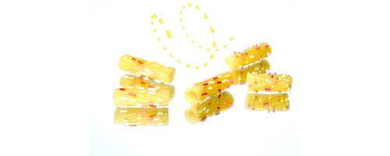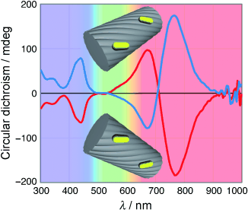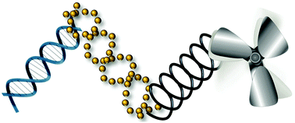

**Emerging Chirality in Nanoscience**